青 岛 理 工 大 学
课程实验报告

课程名称 | 软件质量保证与测试 | 班级 | 软件186 | 实验  日期 | 2021.5.21
姓名 | 侯宇轩 | 学号 | 201811050392 | 实验  成绩
实验  名称 | LoadRunner的应用
实验  目的  及要  求 | 1. 理解自动化测试的概念和技术。  2. 理解性能测试的流程。  3. 学会用LoadRunner工具进行性能测试。  4. 针对测试结果编写测试报告。
实  验  环  境 | LoadRunner
实  验  内  容 | 用LoadRunner工具对自带订票网站的订票过程进行性能测试：模拟100个用户并发进行登录，测试用户完成订票的情况。或者自选网站进行上述场景的性能测试。  要求：  ①按照性能测试流程，用LoadRunner工具进行性能测试。  性能测试流程：    ②模拟100个并发用户进行订票。  ③先使用Generator录制脚本，再使用controller设置场景，最后通过Analysis生成性能测试报告并分析结果。  ④写明定义的场景。  ⑤运行的情况截图。
实  验  步  骤  及  实  验  结  果 | - 模拟100个并发用户进行订票,Generator录制脚本  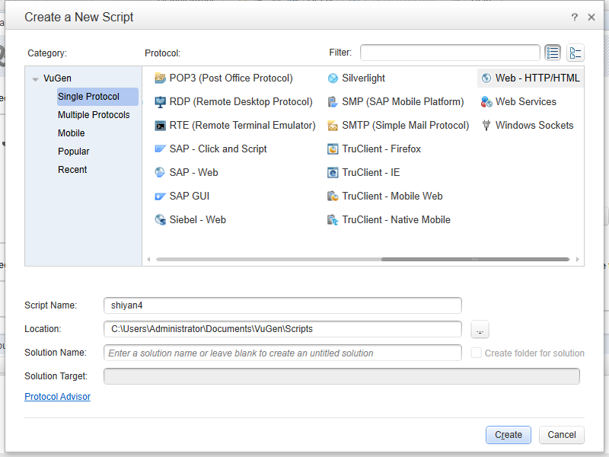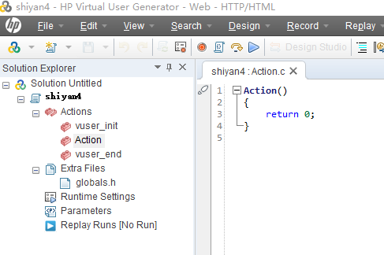  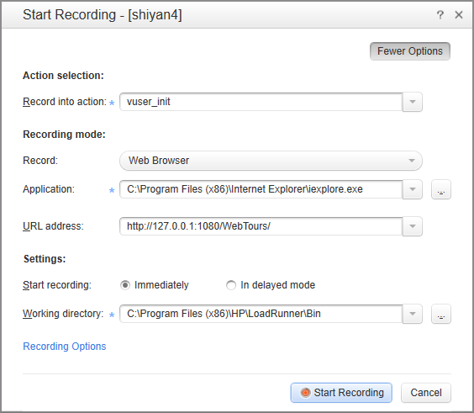  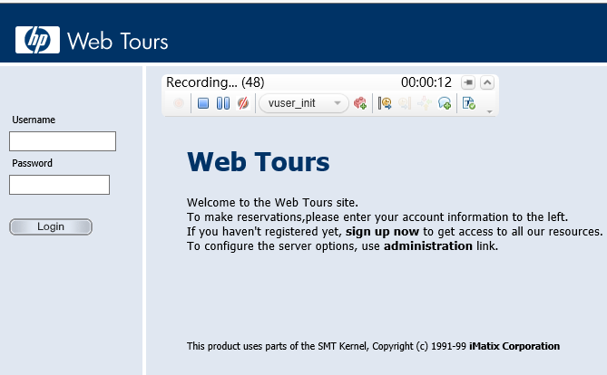  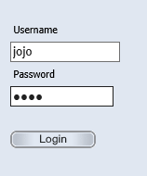  1.2 生成Script脚本  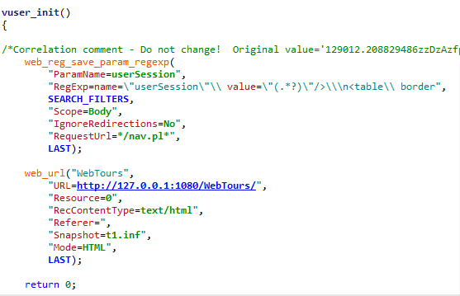  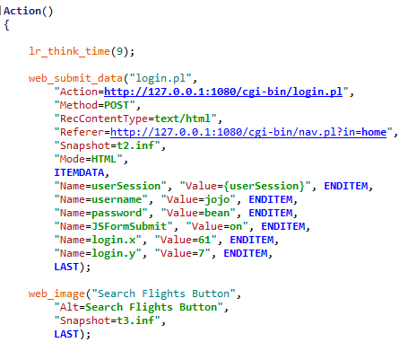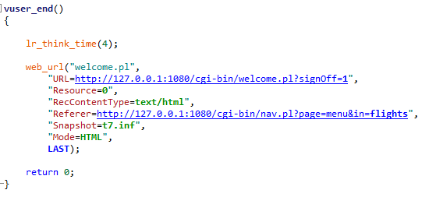  - 使用Controller设置场景，设置100个用户，每15秒上2个用户，Duration为5min,每30s停5个用户。  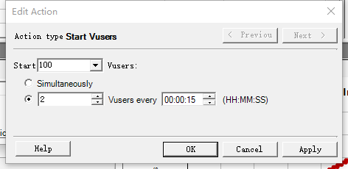  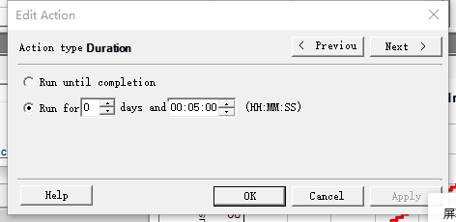  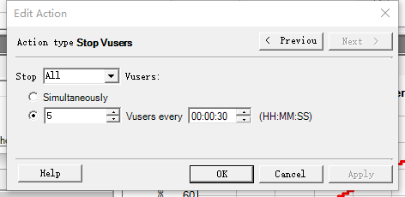  - 用Analysis生成性能测试报告  3.1性能测试报告  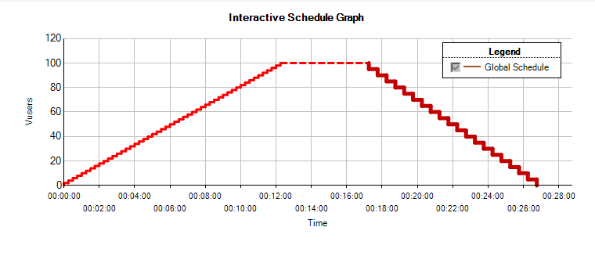  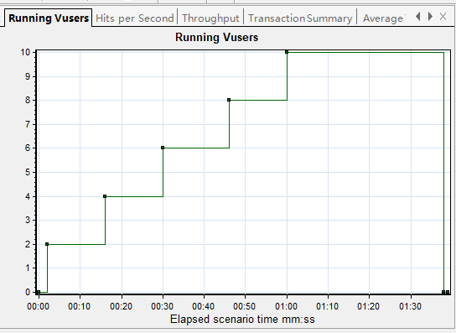  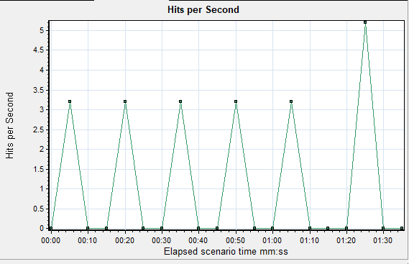  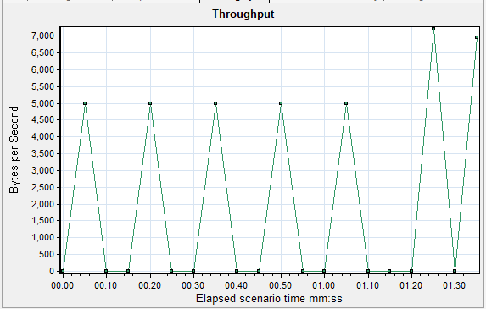  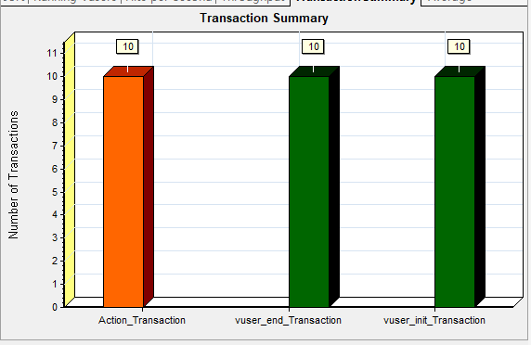  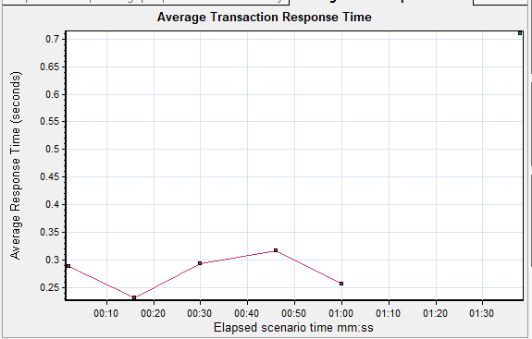  3.2 分析测试报告  在0-10s，15-25s,30-40s,45-55s，1:00-1:10,1:20-1:30用户点击率比较高，同样在这些时间内系统的吞吐量比较高，响应速度比较快，10-15s,吞吐量和响应速度比较低，说明有一定的性能问题，平均响应时间比较平稳，说明总体来说很平稳。
总  结 | 1）通过此次实验，我学会使用Loadrunner性能测试工具：模拟用户访问loadrunner系统自带的订票网站，进行性能测试，从而检查软件系统的性能指标，进而对性能指标进行分析，找到系统瓶颈。  2）此次实验软件比较大，运行起来有点慢，针对老师的讲解多看了几遍视频，然后跟着做了一遍就会了，所以通过实验锻炼了自己的实践动手能力，提高了学习效率。

